S39S
Suzuki DL 1000 V-Strom 2014-

Levá montážní sada: Pravá montážní sada:
ID. | Popis | Kat.č. | ks
1 | Dural. váleček - 60mm | 1194 | 1
2 | Speciální matice | X12 | 1
3 | Slider adaptér | 314 | 1
4 | Šroub M6x25 | 877 | 3
5 | Šroub M4x16 | 876 | 2
6 | Nerezová tyč M12x465x(1,25)x30x30 |  | 1
ID. | Popis | Kat.č. | ks
1 | Dural. váleček - 70mm | 296 | 1
2 | Speciální matice | X12 | 1
3 | Slider adaptér | 314 | 1
4 | Šroub M6x25 | 877 | 3
5 | Šroub M4x16 | 876 | 2

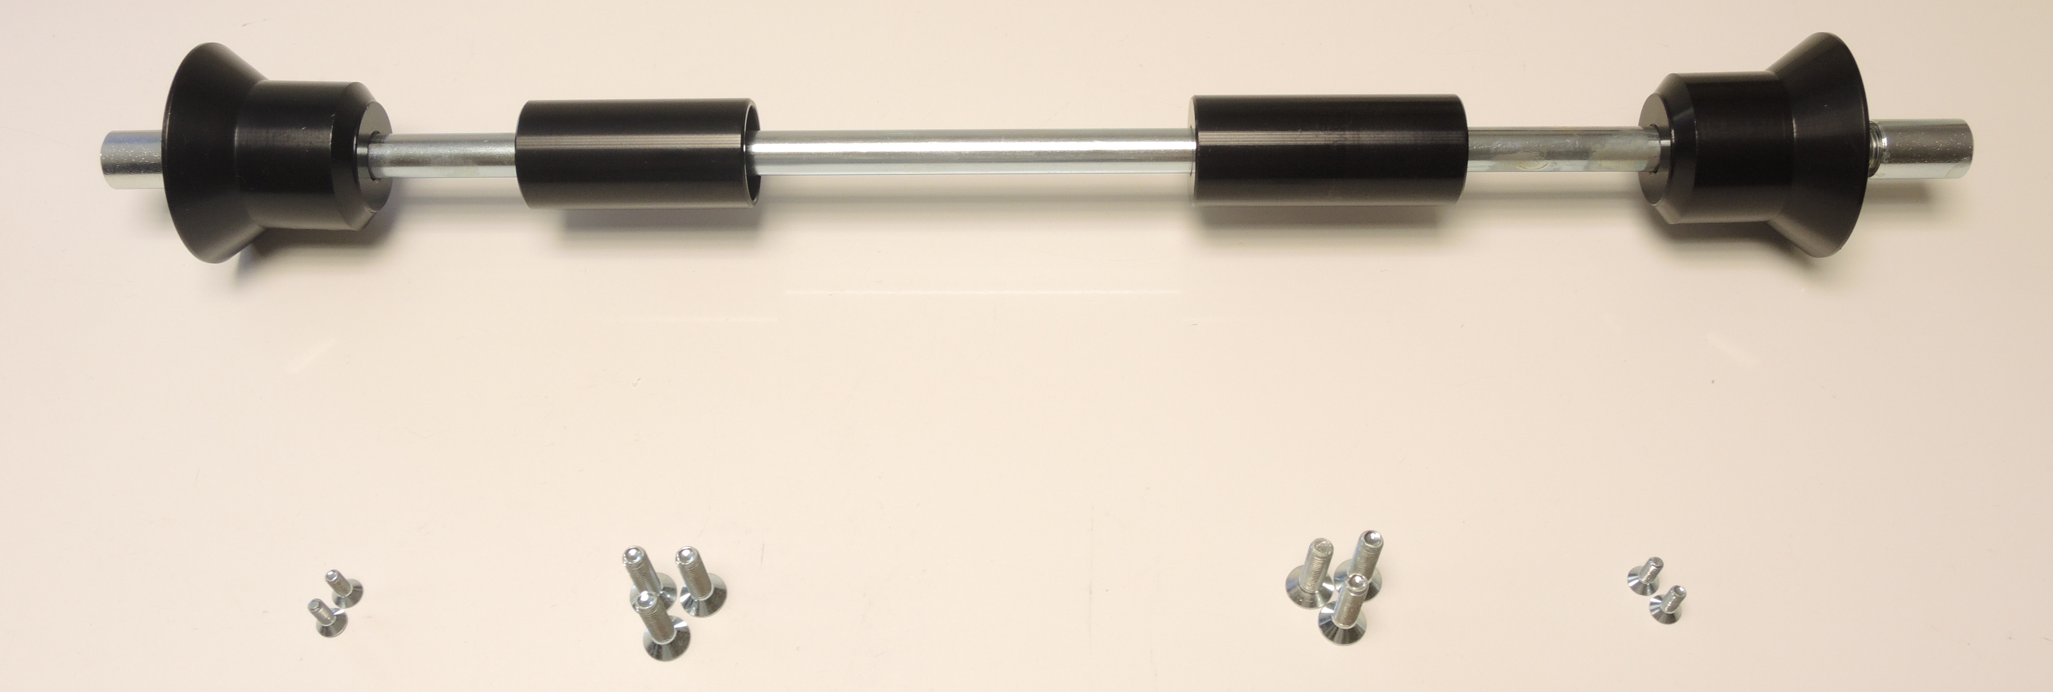
3

3

1

1

2

2

6

5

4

5

4

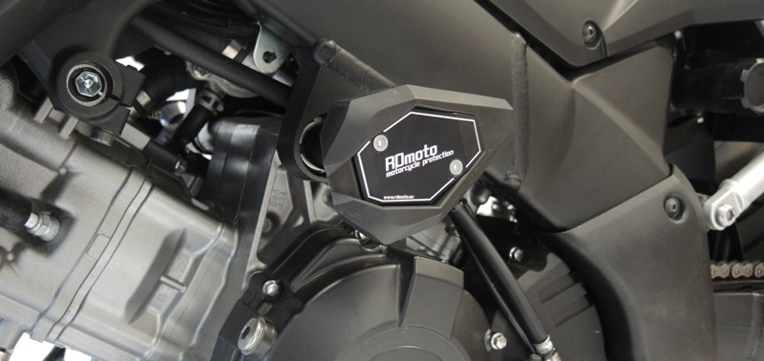
Instrukce:

- Demontujte původní šrouby z rámu motocyklu.
- Prostrčte ocelovou tyč (ID6) skrz rám.
- Na tyč nasaďte duralové válečky (ID1). Delší váleček je na pravé straně.
- Nasaďte adaptéry pro slider (ID3) na ocelovou tyč a dotáhněte speciálními maticemi (ID2).
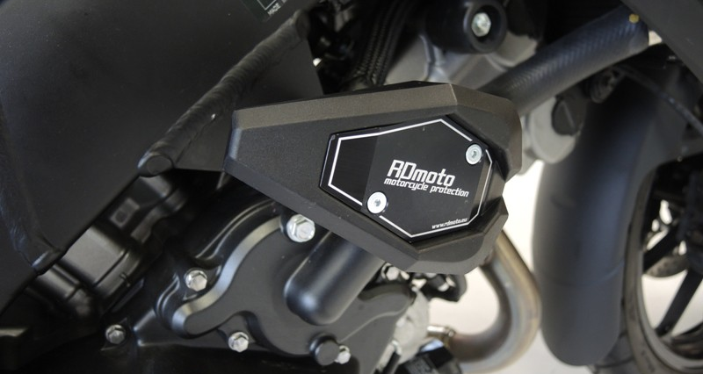
- Přišroubujte slider pomocí 3 šroubů M6 (ID4).
- Nakonec přišroubujte barevnou krytku pomocí 2 šroubů M4 (ID5).

Doporučujeme použít lepidlo na závity.

